Пальчиковая гимнастика для дошкольников.


- «Пальчики»
Сжимать в кулачки и разжимать пальцы двух рук, одновременно декламируя стишок.
У тебя есть две руки,
Есть и 10 пальчиков.
Будут пальчики трудиться,
Не пристало им лениться.
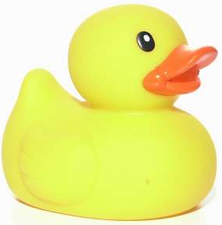
- «Уточка»
Выполнять плавные движения кистями обеих рук справа налево, а затем движения лапок утки в воде.
Уточка, уточка
По реке плывет.
Плавает, ныряет,
Лапками гребет.
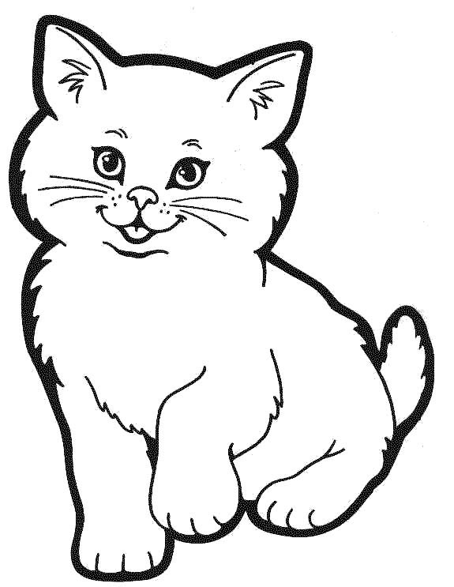
- «Кошка»
Расслабленными пальцами одной руки погладить ладонь другой руки.
Шубка мягкая у кошки,
Ты погладь ее немножко.
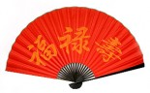
4. «Веер»
Расслабить руки от локтя, раскрыть пальцы и «обмахивать» ими лицо, как веером.
Мы купили новый веер,
Он работает, как ветер.
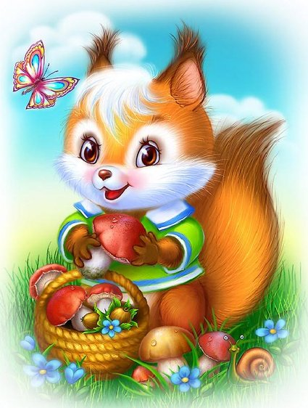
5. «Белочка»
Пальцы сжать в кулачок. Поочередно разгибать пальцы, начиная с большого.
Сидит белочка в тележке,
Продает она орешки:
Лисичке-сестричке,
Воробью, синичке,
Мишке толстокожему,
Заиньке усатому.
6. «Море»
Сцепить пальцы обеих рук и совершать колебательными движения кистями.
Море волнуется – раз,
Море волнуется – два,
Море волнуется – три,
На месте волна замри.
7. «Встреча»
Поочередно прикасаться подушечками пальцев: мизинец к мизинцу, безымянный к безымянному и т.д.
Пальчики проснулись,
Пальчики встречались.
Бегали, играли,
Дружно попрощались.
8. «Щелчки»
Прижимать поочередно кончик каждого пальца к большому и произвести щелчок.
Раз щелчок, два щелчок.
Каждый пальчик прыгнуть смог.
9. «Лапки»
Прижать подушечки пальцев к верхней части ладошки. Большой палец прижать к указательному. Громко сказать: «мяу-мяу-мяу!»
У кошечки лапки,
В лапках – цап-царапки.
Потом выполнить другой рукой, в конце занятия – двумя руками.
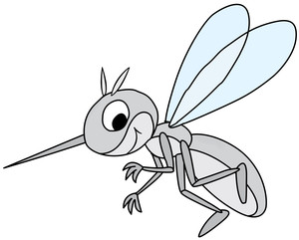
10. «Комарик»
Сжать кулачок. Указательный палец вытянуть вперед – это «носик». Мизинец и большой палец опустить вниз – это «лапки».
Ты, комарик, не кусай,
Поскорее улетай.
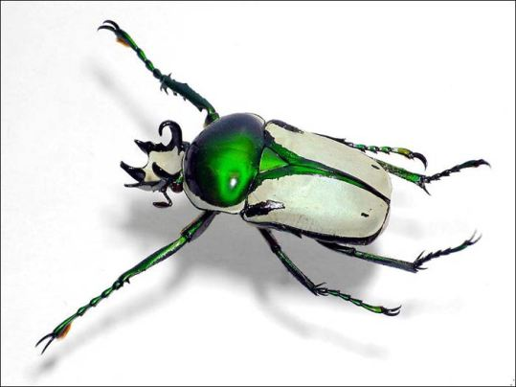
11. «Жук»
Сжать кулачок. Указательный палец и мизинец развести в стороны – это «усы». Пошевелить ими несколько раз.
Я веселый майский жук,
Облетаю все вокруг.
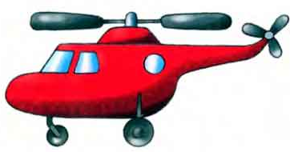
12. «Вертолет»
Сжать в кулачок четыре пальца, оставив свободными большой палец. Выполнять вращательные движения большим пальцем.
- Вертолет, лети, лети,
Быстро лопасти крути.

13. «Ножки»
Указательный и средний палец руки «ходят по столу».
Маленькие ножки шли по дорожке,
А большие ноги шли по дороге.
14. «Щенок»
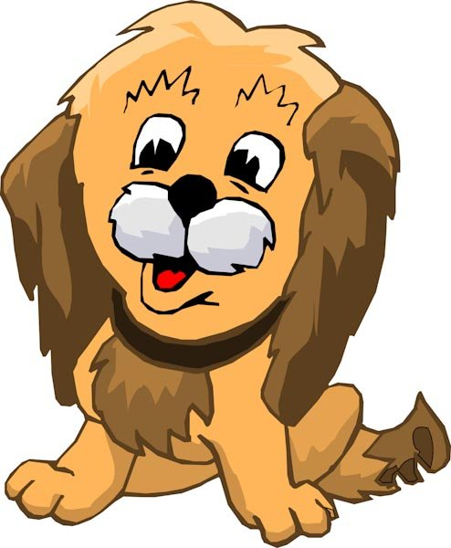
Вытянуть указательный палец и вращать им. Выполнить поочередно каждой рукой.
На двери висел замок.
Взаперти сидел щенок.
Хвостиком вилял,
Хозяев поджидал.

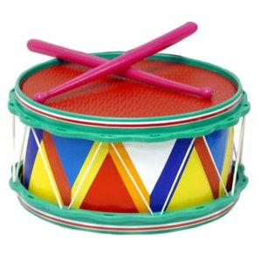
15. «Барабан»
Подушечки правой и левой руки прижать к столу и постукивать по поверхности стола.
Барабанщик очень занят,
Барабанщик барабанит.
Та-ра-ра, та-ра-ра,
На прогулку нам пора.
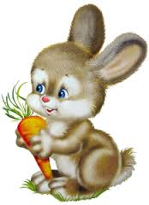
16. «Зайчик»
Указательный и средний палец развести в стороны. Остальные сжать в кулачок. Пошевелить «ушками».
Зайка серенький сидит,
Он ушами шевелит.
Вот так, вот так.
Он ушами шевелит.


17. «Улитка»
Пальцы сжать в кулачок. Выдвинуть указательный палец и мизинец. Пошевелить «усиками».
Ползун ползет,
Домик везет.

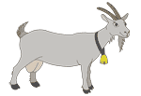
18. «Коза»
Пальцы сжать в кулачок, указательный и мизинец держать выпрямленными.
Во дворе стоит коза.
Хмурит серые глаза.


19. «Домик»
Постучать кулачком об кулачок:
Тук-тук молотком,
Мы построим новый дом.
И показать, какой получился дом – пальцами обеих рук сделать «крышу», соединив их под углом. Большие пальцы соединить по прямой линии.


20. «Шарик»
Кончики пальцев обеих рук прижать друг к другу, а ладони развести в стороны. Получится «шарик»
Шарик надуваю
И в небо отпускаю.
21. «Мальчик-пальчик»
По очереди сгибать в кулачок и разгибать все пальцы, начиная с мизинчика.
Мальчик-пальчик, где ты был?
С этим братцем в лес ходил,
С этим братцем щи варил.
С этим братцем кашу ел,
С этим братцем песни пел.
22. «Солнышко»
Пальчики широко раздвинуть на каждой руке и скрестить ладошки. Потом похлопать в ладошки.
Светит солнышко в окошко,
Прямо в нашу комнатку.
Мы захлопаем в ладошки,
Очень рады солнышку.
23. «Бабочка»
Скрестить запястья ладоней и прижать ладони тыльной стороной друг к другу. Пальцы прямые. Резкими взмахами ладоней имитировать движение крыльев.
От цветка к цветку порхает.
Утомится – отдыхает.
24. «Птенцы»
Все пальцы правой руки обхватить правой ладонью. Шевелить пальцами правой руки – это «птенцы».
В гнездышке кричат
Пятеро грачат.
25. «Маляры»
Синхронно двигать кистями обеих рук вверх-вниз.
Маляры приходят в дом,
Будут красить стены в нем.
26. «Лодочка»
Поднять ладонь вверх, пальцы сложить «лодочкой». Плавно двигать кистью руки вправо-влево.
Ла-ла-ла, ла-ла-ла,
Мила в лодочке плыла.
27. «Гусь»
Локоть на столе, а кисть руки имитирует голову гуся. Пальцы соединить в клюв. Двигать пальцами, открывая и закрывая «клюв».
Ты не бойся, это гусь.
Я сама его боюсь!
28. «Музыкант»
Имитировать игру на скрипке, барабане, прыжки зайцев.
Я на скрипочке играю –
Тили-тили-тили.
Скачут зайки на лужайке
Тили-тили-тили.
А теперь на барабане –
Бум-бум-бум, трам-трам-трам.
В страхе зайки разбежались по кустам
29. «Черепаха»
Подушечками пальцев и нижней частью ладошки касаться стола. Вытянуть указательный палец с упором на стол и потянуть весь «домик». Потом двигать остальными пальцами, имитируя ползание черепахи.
Кто на свете ходит в каменной рубахе?
В каменной рубахе ходят черепахи.
30. «Борьба»
Сцепить мизинцы друг с другом и «побороться». Так же и с другими парами пальцев, приговаривая:
Цы-цы-цы-
Борются борцы.

ПАЛЬЧИКОВАЯ ГИМНАСТИКА

(комплекс N 1)
1. Ладони на столе (на счет "раз-два" пальцы врозь - вместе.)
2. Ладошка - кулачок - ребро (на счет "раз, два, три").
3. Пальчики здороваются (на счет "раз-два-три-четыре-пять" соединяются пальцы обеих рук: большой с большим, указательный с указательным и т.д.)
4. Человечек (указательный и средний пальцы правой, а потом левой руки бегают по столу).
5. Дети бегут наперегонки (движения, как и в четвертом упражнении, но выполняют обе руки одновременно).

ПАЛЬЧИКОВАЯ ГИМНАСТИКА

(комплекс N 2)
1. Коза (вытянуть указательный палец и мизинец правой руки, затем левой руки).
2. Козлята (то же упражнение, но выполняется одновременно пальцами обеих рук).
3. Очки (образовать два кружка из большого и указательного пальцев обеих
рук, соединить их).
4. Зайцы (вытянуть вверх указательный и средний пальцы, большой, мизинец и безымянный соединить).
5. Деревья (поднять обе руки ладонями к себе, широко расставив пальцы).

ПАЛЬЧИКОВАЯ ГИМНАСТИКА

(комплекс N 3)
1. Флажок (большой палец вытянуть вверх, остальные соединить вместе).
2. Птички (поочередно большой палец соединяется с остальными).
3. Гнездо (соединить обе руки в виде чаши, пальцы плотно сжать).
4. Цветок (то же, но пальцы разъединены).
5. Корни растения (прижать корни - руки тыльной стороной друг к другу, опустить пальцы вниз).
Потешка "ЭТОТ ПАЛЬЧИК"
Этот пальчик - дедушка,
Этот пальчик - бабушка,
Этот пальчик - папочка,
Этот пальчик - мамочка,
Этот пальчик - я,
Вот и вся моя семья.
Детям предлагается согнуть пальцы левой руки в кулачок, затем, слушая потешку, по очереди разгибать их, начиная с большого пальца.

ПАЛЬЧИКОВАЯ ГИМНАСТИКА

(комплекс N 4)
1. Пчела (указательным пальцем правой, а затем и левой руки вращать вокруг).
2. Пчелы (то же упражнение выполняется двумя руками).
3. Лодочка (концы пальцев направить вперед, прижать руки ладонями друг к другу, слегка приоткрыв их).
4. Солнечные лучи (скрестить пальцы, поднять руки вверх, расставить пальцы).
5. Пассажиры в автобусе (скрещенные пальцы обращены вниз, тыльные стороны рук вверх, большие пальцы вытянуты вверх).
Потешка "БРАТЬЯ"
Этот пальчик хочет спать,
Этот пальчик - прыг в кровать!
Этот пальчик прикорнул,
Этот пальчик уж заснул.
Тише, пальчик, не шуми,
Братиков не разбуди ...
Встали пальчики, ура!
В детский сад идти пора.
Поднять левую руку ладонью к себе и в соответствии с текстом загибать правой рукой по очереди пальцы левой руки, начиная с мизинца. Затем обратиться к большому пальцу, разогнуть все пальчики.

ПАЛЬЧИКОВАЯ ГИМНАСТИКА

(комплекс N 5)
1. Замок (на счет "раз" - ладони вместе, а насчет "два" - пальцы соединяются в "замок").
2. Лиса и заяц (лиса "крадется" - все пальцы медленно шагают по столу вперед; заяц "убегает" - перебирая пальцами, быстро движутся назад).
3. Паук (пальцы согнуты, медленно перебираются по столу).
4. Бабочка (ладони соединить тыльной стороной, махать пальцами, плотно сжатыми вместе).
5. Счет до четырех (большой палец соединяется поочередно со всеми остальными).
Потешка "HУ-КА, БРАТЦЫ, ЗА РАБОТУ"
Hу-ка, братцы, за работу!
Покажи свою охоту.
Большому - дрова рубить.
Печи все - тебе топить.
А тебе - воду носить.
А тебе - обед варить.
А малышке - песни петь.
Песни петь, да плясать,
Родных братьев забавлять.
Дети обращаются к правой руке, согнутой в кулачок, поочередно загибая все пальцы.
Пальчиковые игры
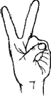
У тебя есть две руки,
Есть и десять пальчиков.
Десять ловких и веселых,
Быстрых чудо-мальчиков.
Будут-будут наши пальчики трудиться,
Не пристало чудо-мальчикам лениться!

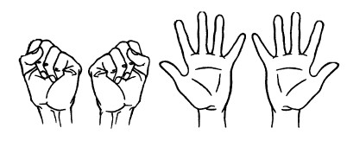
Сжимать в кулачки и разжимать пальцы двух рук.
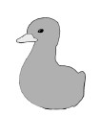
УТОЧКА

На волнах качаясь,
Уточка плывет.
То нырнет, то вынырнет
– Лапками гребет.
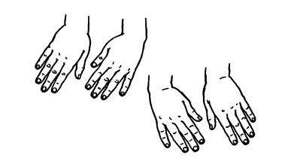
Совершать плавные движения кистями обеих рук справа налево, затем имитировать движения лапок утки в воде.

ЛИСТОЧКИ
Ты весною видел чудо? Как из маленький из почки Появляются листочки.
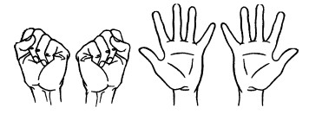
Сложить ручки в кулачок, а затем разжать их.

КОТИК
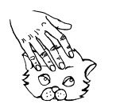
Гладим котика рукой.
Выгнул спинку он дугой.
Потянулся он, зевнул,
Замурлыкал и заснул.
Одной и другой рукой сделать расслабляющие упражнения для пальцев.
ОВОЩИ
Собираем мы в лукошко
И морковку, и картошку.
Огурцы, фасоль, горох
– Урожай у нас не плох.
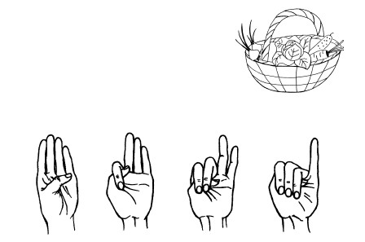
Поочередно пригибать пальчики к ладошке, начиная с большого. Со слов: «Урожай у нас не плох», охватывать весь кулачок.

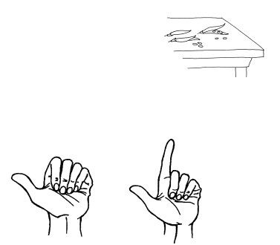
КУЛАЧОК
Как фасолинки в стручке,
Наши пальцы в кулачке.
Кулачки мы разгибаем
И фасольки рассыпаем.
Раз, два, три, четыре, пять
– Собираем все опять.

Согнуть пальцы в кулачок, затем по очереди разгибать их, начиная с большого пальца.
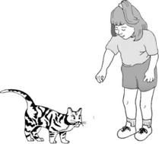
МАСЛЕНИЦА
Положи блинок в ладошку
Угости мурлыку-кошку,
Угости щенка Трезорку,
Потом мальчика Егорку,
Дай блиночек мамочке,
Дай блиночек папочке.
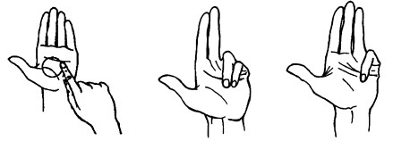
Первая строчка – прочертить пальцем круг на ладошке.
На следующие пять строчек загибать пальцы с приговариванием соответствующих слов.
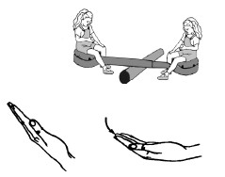
КАЧЕЛИ
Дети сели на качели,
И качели вверх взлетели.
Опустились плавно вниз.
Ну-ка, с нами прокатись!

Упражнение выполнять вначале правой, затем левой рукой, далее – двумя руками. От запястья кисти рук с прямыми согнутыми пальцами поднимать вверх, а затем, слегка согнув пальцы, мягко опускать вниз.
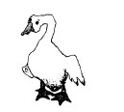
ГУСАК

Долго кланялся гусак.
Он поклоны класть мастак.
ЛИСА
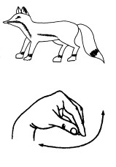
Лиса по лесочку петляла,
Хвостом следы заметала.
Соединить все подушечки пальцев руки и движениями пальцев и запястья раскачивать кисть вверх – вниз, затем вправо – влево.
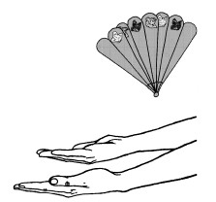
ВЕЕР

Если в знойный летний день
Даже двигаться нам лень
– Мы возьмем красивый веер,
И подует легкий ветер...
Расслабить руки от локтя, превратив их в большой веер, которым обмахивают лицо в жаркий день.

ЗА ГРИБАМИ
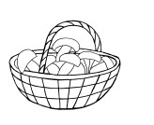
Мы положим в кузовок
Самый маленький грибок:
Подосиновик, волнушку
И забавную свинушку
Белый, рыжик, сыроежку,
Подберезовик, конечно,
А красавец мухомор
Пусть украсит косогор!
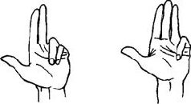
Поочередно загибать пальцы, начиная с мизинца.
КУРИЦА
Как по нашей улице
Пробегала курица,
Растеряла всех цыплят -
Шустрых желтеньких ребят:
Первый цыпленок
Следит за лягушкой,
Второй и третий -
Возле кадушки.
Бабочку ловят
Четвертый и пятый.
Эх, попадет вам
От мамы, ребята!
Поочередно загибать пальцы, начиная мизинца.
ПАЛЬЧИКИ – СОЛДАТИКИ
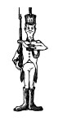
Командир позвал солдат:
«Становитесь дружно в ряд!
Первый встал, за ним – второй,
Безымянный, быстро в строй!»
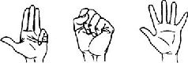
Поочередно разгибать пальцы, начиная с большого. Затем большим пальцем касаться всех остальных – «будить». Одновременно с восклицанием «Ура!» кулачок разжать, широко расставив пальцы в стороны.
ВСТРЕЧА
На правой ручке – пальчики.
На левой ручке – пальчики.
Пришла пора им встретиться
– Готовьте чемоданчики!
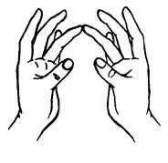
Пальцами правой руки по очереди «здороваться» с пальцами левой руки, прикасаясь друг к другу кончиками.
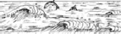
ВОЛНА
Светит полная луна
– За волной бежит волна,
Ветер веет на просторе,
И всю ночь волнует море
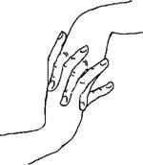
Волн спокойных мерный шум
Усыпляет праздный ум...
Но так долго вредно спать
– Нам давно пора вставать.
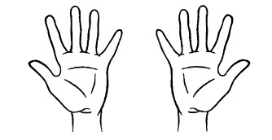
Соединить пальцы двух рук в замок, совершать волнообразные движения сцепленными руками. Затем разжать пальцы сразу двух рук.
ЗАМОК
Сцепим пальчики в замок
Чтоб войти чужой не мог.
Пустим только белочку,
Ежика и зайчика,
Пустим только девочку,
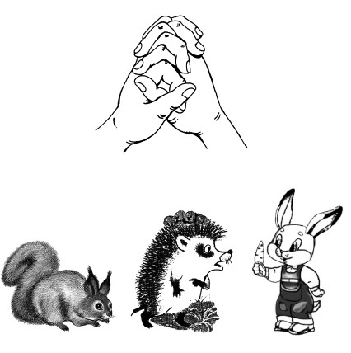
Пустим только мальчика.

Сцепить пальцы двух рук «в замок». При произнесении слов: «Пустим только...» – ладони разводить в стороны, затем быстро соединять.

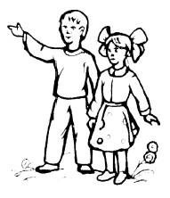
ИГРА В ПРЯТКИ
Прячься, Петенька,
Прячься, Анечка,
Прячься, Зиночка,
Прячься, Манечка!
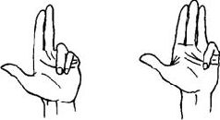
Не найдет вас
Веселый мальчик,
Хоть и самый
Большой он пальчик.
Поочередно сгибать все пальцы правой, затем левой руки, начиная с мизинца.

МЕДВЕДЬ
Бурый мишенька зимой
Крепко спал в берлоге.
Весною он проснулся,
Зевнул и потянулся:
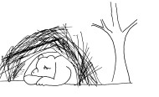
«– Здравствуй, рыжая лисичка,
– Здравствуй, белочка-сестричка!
– Здравствуй, серенький волчонок!
– Здравствуй, беленький зайчонок!»
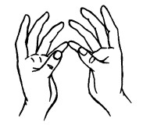
Кончиком большого пальца правой руки поочередно касаться кончиков указательного, среднего, безымянного пальцев и мизинца. Проделать то же самое левой рукой.
ДРУЖНЫЕ РЕБЯТКИ
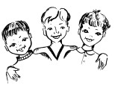
Здравствуй, Петенька!
Здравствуй, Анечка!
Здравствуй, Зиночка!
Здравствуй, Манечка!
Ах, и дружные ребятки,
Поиграем вместе в прятки.
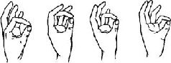
Пальцами правой руки по очереди «здороваться» с пальцами левой руки, похлопывая друг друга кончиками.
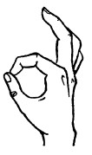
ЩЕЛЧОК
Один щелчок,
Другой щелчок
– Я так смогла,
И ты так смог!
Кончик указательного пальца правой руки сильно вдавить в подушечку большого пальца. Остальные пальцы поднять вверх.

ЛАПКИ
Стоит на задних лапках кот,
И в гости мышек он зовет.
Показывает лапки,
А лапки – цап-царапки!
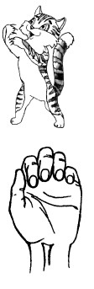
Поджать подушечки пальцев правой руки к верхней части ладошки. Большой палец прижать к указательному Произносить громко «мяу!» несколько раз. Можно продолжать игру со второй рукой. В заключение провести занятие двумя руками.
ЖУК
Указательный палец резким движением вперед делает сильный щелчок в воздух (несколько раз). По аналогии выполнять щелчки средним, безымянным пальцами и мизинцем.
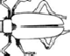
Жук сидит на веточке.
Вы не бойтесь, деточки.
Попробуйте-ка сами
Пошевелить усами!
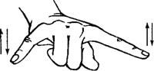
Сжать кулачок. Указательный палец и мизинец развести в стороны («усы»). Пошевелить «усами».
КОМАРИК
Комарик летит,
Комарик пищит,
Не нравится нам
Его аппетит!
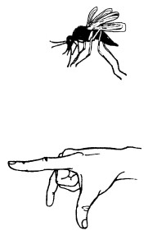
Сжать кулачок. Указательный палец выдвинуть вперед – это «хоботок», которым «комарик» пытается «укусить». Мизинец и большой палец, расслабив, опустить вниз – это «лапки».
ЩЕНОК
Крутит хвостиком щенок
– Увидал в саду цветок.
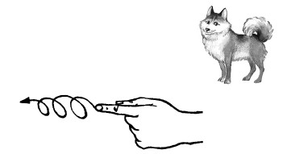
Вытянуть указательный палец правой руки и вращать им, затем то же самое – пальцем левой руки.
ВЕРТОЛЕТ
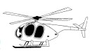
Вверх взлетает вертолет,
Будь внимательным, пилот!
Четыре пальца левой руки, кроме большого, сжать в кулак. Большой палец поднять вверх и выполнять круговые движения.

Вертолет лети, лети,
Лопасти быстрей крути.
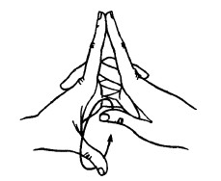
Пальцы обеих рук, кроме указательных и больших – в положении плетеной корзинки. Указательные пальцы выдвинуть вперед и соединить их подушечками (получается «хвост вертолета»).
НОЖКИ
Вот бегут босые ножки
Прямо к речке по дорожке
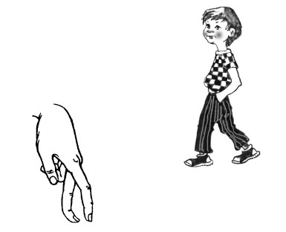
Указательный и средний пальцы правой, затем левой руки «ходят» по столу.
ДОЖДИК
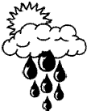
Дождик – дождик,
Не дожди!
Не дожди!
Ты подожди!
Выйди, выйди, солнышко
– Золотое донышко.
(Народная потешка)
БАРАБАНЩИКИ
Твои пальчики-барабанщики
Там-там-там
Тук-тук-тук
Раздаётся звонкий звук
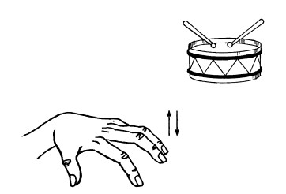
Подушечки правой и левой руки прижать к столу. Попеременно постукивать ими по поверхности стола, как игра на пианино.
КОЗА
Идет коза рогатая
За малыми ребятами.
– Кто кашу не ест?
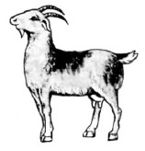
Молоко не пьет?
Забодаю, забодаю...
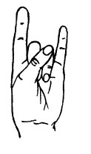
Бородатая коза
Крутит серые глаза.
Рогами качает
– Сейчас забодает.
(Народная потешка)

Пальцы рук поджать, только указательный и мизинец держать выпрямленными. Это – «коза». Со словами: «Забодаю, забодаю!» – «коза» начинает двигаться вперед.
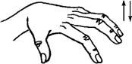
ЗАЙЧИК
Зайка серый, что дрожишь?
От лисы ты убежишь.
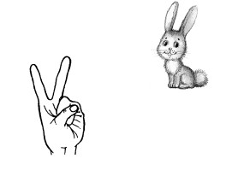
Локтем опереться на стол, указательный и средний пальцы развести в стороны, остальные сжать в кулачок.

УЛИТКА
Выставив крутые рожки,
Ползет улитка по дорожке.
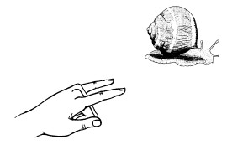
Пальцы сжать в кулачок. Выдвинуть указательный палец и мизинец. Продвигаясь медленно вперед, «улитка» шевелит «усиками».

КОЛЬЦО
Выйди, Оля, на крылечко
Подарю тебе Колечко.
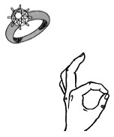
Большой и указательный пальцы соединить в кольцо, остальные развести в стороны.
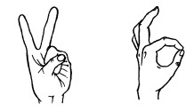
Складываем пальчики -
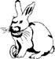
Получились зайчики
Ещё раз сложили -
Колечко получили.
Упражнение основано на переходе из одной позиции в другую:
1) пальцы – в кулачок, выдвинуть указательный и средний пальцы и развести их в стороны;
2) большой и указательный пальцы соединить в кольцо, остальные пальцы развести в стороны.

СОЛНЫШКО
Солнышко в глазки
Светит ребяткам
Мы поиграем
С солнышком в прятки
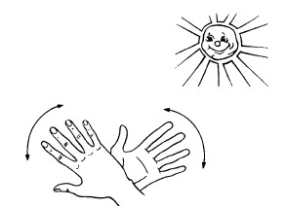
Образовать два кружка из больших и указательных пальцев обеих рук, соединив их.
СТУЛ
Без молотка,
И без гвоздей,
Стул смастерим мы
Для гостей!
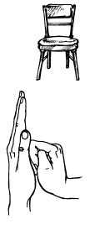
Левую руку поднять вертикально вверх. Прямые пальцы плотно прижать друг к другу. Правую руку в положении кулачка прижать к левой ладошке большим пальцем к себе. Если упражнение выполняется легко, то можно менять положение рук попеременно на счет «раз»-«два».
ФЛАЖОК
Сложи-ка, дружок,
Из пальцев флажок!
Флажок мы возьмем,
На праздник пойдем.
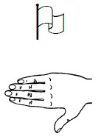
Четыре прямых пальца правой руки, кроме большого, плотно прижать друг к другу. Отвести правую руку в сторону. Развернуть ее так, чтобы большой палец, оттянутый до отказа, оказался внизу.
ДОМ
Мы построим новый дом
Дружно в доме заживём
В нашем домике-окошко
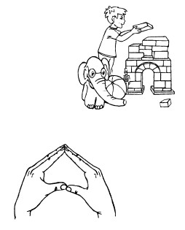
Загляни туда Антошка.

Создать угол «крышу» пальцами обеих рук, соединив их подушечками под углом. Большие пальцы соединить по прямой линии. Получится треугольная «крыша» с «окном». Раздвинуть шире запястья, а локти прижать к туловищу.

ФОНАРИК – ШАРИК
Взяли в руки мы фонарик,
А потом – воздушный шарик.
Светит, светит нам фонарик,
Запускаем в небо шарик.
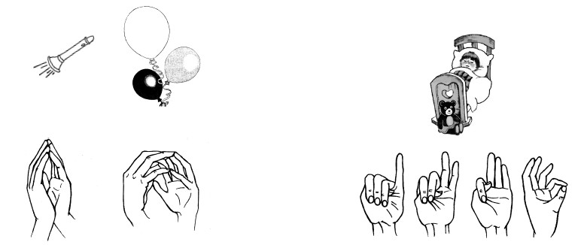
Кончики пальцев обеих рук прижать друг к другу ладошками образовать маленькую, а затем большую окружность.
МИЗИНЧИК
Наш мизинчик
Утром встал,
Безымянного поднял.
Средний пальчик потянулся,
Указательный проснулся.
Должен и большой вставать,
– Братьев в садик провожать.
Кисти руки сжать в кулачок. Поочередно разгибать пальцы, начиная с мизинца. С последней фразой большим пальцем и мизинцем касаться друг друга.
ПАЛЬЧИКИ
Сел на диванчик
Маленький мальчик.
Сел рядом с ним
Безымянный пальчик.
Средний сел и указательный,
А большой
следит внимательно.
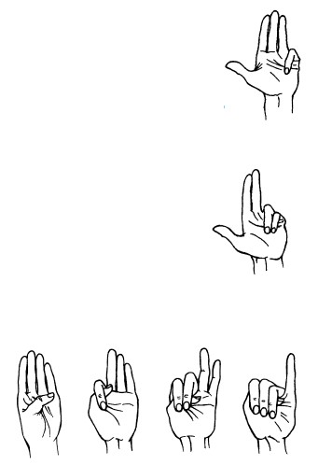
– Пальчик-мальчик,
Где ты был?
– С этим братцем
– В лес ходил.
С этим братцем – Щи варил.
С этим братцем – Кашу ел.
С этим братцем – Песни пел!
(Народная песенка)

Поочередно сгибать и разгибать цы, начиная с мизинца.
Поднять обе руки ладонями к себе, широко расставить пальцы.
УТРО
Светит солнышко в окошко
Под окошком дремлет кошка.
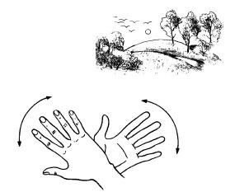
Ладошки скрестить, пальцы широко раздвинуть, образуя «солнышко и лучики».
ДЕРЕВЬЯ
Появились мы из почки
По утру дрожат листочки.
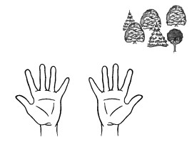
Поднять обе руки ладонями к себе, широко расставив пальцы
ПИОН
Распускается бутон
– Превращается в пион.
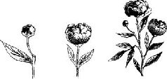
Подушечки пальцев обеих рук сомкнуть. Ладошки немного округлые. Получается «бутон». Нижние части ладоней прижать друг к другу а пальцы широко раздвинуть по кругу и немного прогнуть. Получается «цветок».
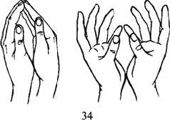
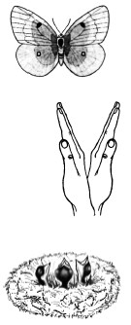
БАБОЧКА
Бабочка-капустница
Над цветком летала,
Весело порхала
– Пыльцу собирала.
Скрестить запястья рук и прижать ладони тыльной стороной друг к другу Пальцы прямые. Легким, но резким движением рук в запястьях имитировать полет бабочки.

ПТЕНЧИКИ
Приносила пташка
Птенчикам букашек.
Птенчики ждали
– Рты разевали,
Громко кричали.
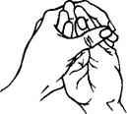
Все пальцы правой руки обхватить левой ладонью. Получается «гнездо». Шевеление пальцами правой руки создает впечатление живых птенцов в гнезде.
ПО БРЕВНЫШКУ
По бревну, по бревнышку
Проползла бoкашечка,
Пролетела бабочка,
Пропорхала пташечка.
(Народная потешка)
Передвигать пальцы левой и правой руки по поверхности стола, имитируя перемещение букашки. Скрестить запястья рук и прижать ладони тыльной стороной друг к другу. Пальцы прямые. Легким, но резким движением рук в запястьях имитировать полет бабочки и пташечки.

ДОМ
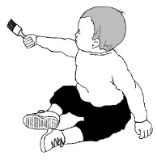
Мы с тобою красим дом
Дружно в нём мы заживём

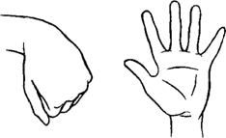
Синхронно двигать кисти обеих рук из положения висящих кулачков до поднятых вверх кистей с раздвинутыми в стороны пальцами.

ЦВЕТЫ
Расцвели в саду цветы
Небывалой красоты.
К солнцу тянутся цветочки,
Пять волшебных лепесточков.
Синхронно двигать кисти обеих рук из положения висящих кулачков до поднятых вверх кистей с раздвинутыми в стороны пальцами.
ПТИЧКА
На ладонь посадим птичку,
Кормим милую синичку.
Птичка зернышки клюет,
Деткам песенку поет:
«Тень, тень, потетень,
Я летаю целый день».
Ждёт синичку пять птенцов —
Голосистых молодцов.
Детки в гнездышке сидят
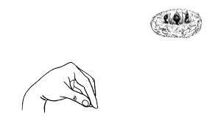
И, конечно, есть хотят.
Поставить руку локтем на стол. Пальцы сложить в виде клюва. Ритмично наклонять кисть к ладошке, имитируя движение, как птичка клюет зернышки.

ЛОДОЧКА
Мила в лодочке плывет,
Песни весело поет.
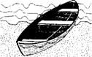
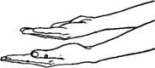
Ладонь руки – вверх, сложить пальцы «лодочкой». Плавно совершать качающие движения руки влево-вправо.
ВЕСЕЛЫЙ ОРКЕСТР
Дали мы Антошке
Веселую гармошку.
Взял наш Петя барабан,
Коле нравится баян.
На трубе дудит Егор
– Веселится весь наш двор!
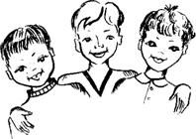
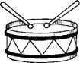
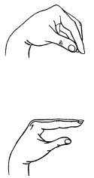
Имитировать игру на разных музыкальных инструментах.
СЧИТАЛОЧКА
Гусь гнездо свое чинил,
Гусь считалку сочинил,
И гогочет, и гогочет:
Заучить считалку хочет!
(Г. Лагздынь)
Большой и указательный пальцы соединить в «клюв», а остальные – в кулачок.

ГУСЬ
Ты сердитый белый гусь,
Но тебя я не боюсь!
Поставить руку локтем на стол, все пальцы – прямые. Четыре пальца, кроме большого, выдвинуть вперед и плотно прижать друг к другу («голова гуся»). Большой палец опустить немного вниз. Получается «гусь» с открытым «клювом».
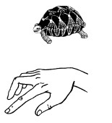
ЧЕРЕПАХА
Черепашка в пруд ползет –
Домик на спине везет.
Ты быстрей, быстрей ползи!
Домик весело вези!
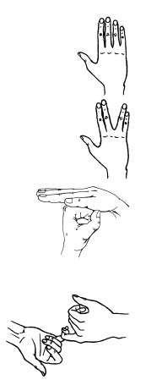
Подушечками пальцев и нижней частью ладошки прикасаться к столу, образуя «полушарие». Вытянуть указательный палец с упором на стол и подтянуть им вперед весь домик «черепашки» средним, безымянным пальцами и мизинцем.
БРАТЦЫ
Ходили по два братца
К морю прогуляться.
Ну а старший не гулял,
Он за столик всех сажал,
Вкусной кашей угощал.

Ладонь положить на стол. Прямые пальцы соединить. Раздвинуть в стороны поочередно две пары пальцев: сначала мизинец и безымянный, затем – средний и указательный. Большим пальцем «звать» братьев и «кормить» их кашей.

ВЯЖЕМ ШАРФИК
То крючок, то петелька,
Вяжем шарфик Петеньке.
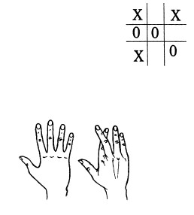
Сцепить мизинцы обеих рук друг с другом, как два крючка, чтобы их трудно было расцепить. По аналогии делать фигуры и другими парами пальцев: безымянными, средними, указательными и большими.
КРЕСТИКИ – НОЛИКИ
Крестики и нолики
– У ребят на столике.
А попробуйте, друзья,
Девочки и мальчики,
Крестики и нолики
Складывать из пальчиков!
Кисти рук с прямыми пальцами положить на стол:
1) крестики – зацепить безымянный палец за мизинец или средний за указательный. Удержать это положение пальцев как можно дольше;
2) нолики – соединить подушечками большой палец с указательным, затем – со средним, безымянным пальцами и с мизинцем.
КРУЖОК
Постарайся-ка, дружок,
Сложить пальчики в кружок!
Раз – кружок, два – кружок,
Теперь три, четыре, пять –
Начинаем все опять.
А вот эти пальчики –
Два драчливых мальчика.
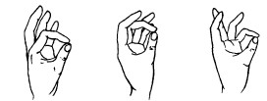
Соединить подушечками большой палец с указательным, затем со средним, безымянным пальцами и с мизинцем.
КУЛАЧОК
Сжали ручку в кулачок,
Положили на бочок:
Чок– чок, кулачок,
Чок– чок, на бочок!
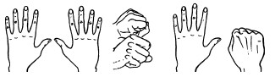
Руки положить на стол:
– ладони прижать к столу;
– одновременно сжать два кулачка (позиция «кулак» – «кулак»);
– разжать пальцы одной руки и прижать ее к столу (позиция «рука» – «кулак»);
Для усложнения увеличить темп движения.
ЕЖИК
Шел по лесу Хмурый ежик. Не жалел Коротких ножек.
Нес детишкам Он грибочки. Растерял их Возле кочки.
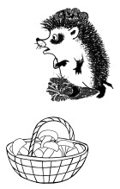
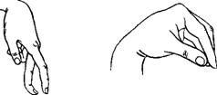
Пальцы правой и левой руки как будто шагают по парте. Затем пальцами обеих рук «собирать» потерянные грибочки.
ПАЛЬЧИКИ
Встают послушно пальчики,
Воспитанные мальчики.
Стоят – не шелохнутся,
Зови – не отзовутся.
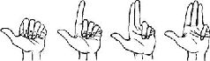
Поочередно разгибать пальцы правой, затем левой руки, начиная с большого. Широко расставить пальцы в стороны, на некоторое время зафиксировать их в этом положении.
БУСИНКИ
Рассыпались у Люсеньки
Все маленькие бусинки.
Их соберем в коробочку,
Наденем на веревочку.
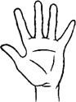
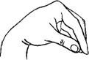
«Собирать» бусинки в коробочку. Затем «надевать» бусинки на веревочку.
РЫБКИ
Рыбки пляшут в синем море
– Хорошо им на просторе.
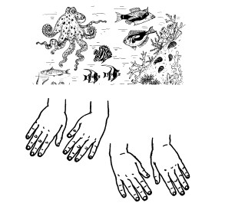
Вытянуть ладошки и качать запястьями влево и вправо. Текст повторить несколько раз.
СОЛНЕЧНЫЕ ЗАЙЧИКИ
Задрожали пальчики,
Как солнечные зайчики.
Пляшут, пляшут зайчики,
И трепещут пальчики.
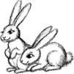
Поднять обе руки ладонями к себе, пальцы расставить широко. Энергично пошевелить пальцами.
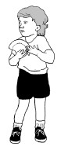
ВАТРУШКИ
Мы для милого Ванюшки
Испекли бы три ватрушки.
Только нет у нас пока
Ни муки и ни песка,
Ни яиц, ни соли,
Ни дрожжей, ни молока.
Кулачки правой и левой руки сжимать и разжимать одновременно. Начиная со слов: «Только нет у нас пока...» – поочередно сгибать пальцы, начиная с большого.
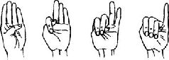
РУБИМ ДРОВА
Чтобы печку истопить,
Надо дров нам нарубить.
Рубим, рубим мы дровишки —
Пусть тепло будет детишкам.
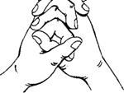
Имитировать движения рук дровосека, пальцы «сплести», соединить ладони и стиснуть их как можно сильнее.
КОЗЛЯТКИ
Веселятся на площадке
Тонконогие козлятки.
На травке кувыркаются,
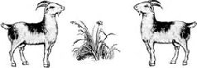
Прыгают, бодаются.
Мама-козочка строга,
Оттаскала б за рога,
Но нет пока что рожек
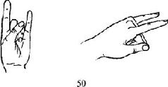
У деток – тонконожек.
Указательный и большой пальцы левой и правой руки энергично перемещаются по поверхности стола, затем кулачки упираются друг в друга («бодаются»). Со слов: «Мама-козочка строга...» – поднимать два растопыренных пальца левой руки вверх, а правой рукой сжимать «рожки».

ВЕСЕЛЫЕ ПАЛЬЧИКИ
Этот пальчик в лес пошел,
Этот пальчик гриб нашел,
Этот пальчик чистить стал,
Этот пальчик жарить стал,
А этот пальчик все съел,
Оттого и растолстел.
(Народная потешка)
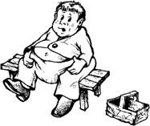
Поочередно сгибать пальцы правой, а тем левой руки, начиная с мизинца.
ГНОМИКИ
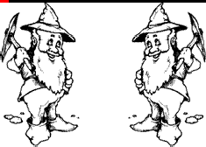
Маленькие гномики
Ловко строят домики.
Чтоб гостей им пригласить,
Надо столик смастерить.
Чтоб гостей им посадить,
Надо стульчик смастерить.
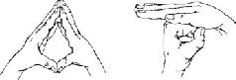
1. Создать угол-«крышу» пальцами обеих рук, соединив их подушечками под углом. Большие пальцы соединить по прямой линии. Получится треугольная «крыша» с «окном». Раздвинуть шире запястья, а локти прижать к туловищу. Получится «высокий дом».
2. Правую руку в положении кулачка зафиксировать на столе, левую руку с прямыми пальцами, плотно прижатыми друг к другу, разместить на кулачке, получается стол.
3. Левую руку поднять вертикально вверх. Прямые пальцы плотно прижать друг к другу.
Если упражнение выполняется легко, то можно менять положение рук попеременно на счет «раз», «два».
ЛЯГУШКИ
Две зеленые лягушки
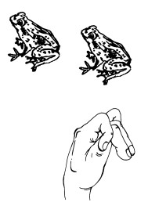
Скачут к пруду по опушке.

Сжать руки в кулачки и положить их на стол пальцами вниз. Резко выпрямить пальцы, – рука как бы подпрыгивает над столом, и кладут ладони на стол. Затем резко сжимают кулачки и опять кладут их на стол. Повторить несколько раз.

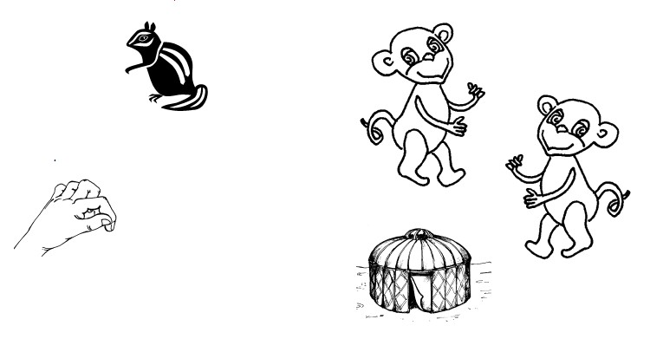
МЫШКА
Дети пили молоко,
Ели с медом пышку
И не знали, что под стол
Забралась к ним мышка.
Нет в стакане молока,
На тарелке – пышки,
Ну а крошки на столе
Доедает мышка.
Поставить руку локтем на стол. Пальцы сложить щепоткой. Ритмично наклонять кисть руки вниз, имитировать сбор крошек с поверхности стола.

В ЦИРКЕ
На арене цирка – вышка,
А на вышке – две мартышки.
И они взлетают ловко,
Вверх под купол
– На веревке. Вниз скользят
Как акробаты, Очень ловкие ребята!
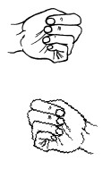
Сложить руки в кулачки. Имитировать движения рук по веревке вверх, а затем вниз.
КИСКА
Как проснется
Наша киска,
Суп не станет
Есть из миски,
А зарядку потихоньку
Будет делать Кошка Пронька.
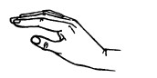
То прогнет, То выгнет спинку.
Ножку вытянет вперед.
За ушком себя почешет,
Помурлычет и зевнет.
Одной, затем другой рукой сделать рас слабляющие движения для пальцев. Имити ровать ладошками движения кошечки
.
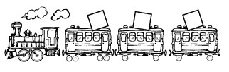
КОЛЕСА
Стучат колеса:
Тук-тук-тук,
И под веселый
Этот стук,
Мы едем
К бабушке своей,
Везем подарочки мы ей.
Бабуля выйдет на порог
И вкусный вынесет пирог.
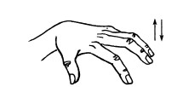
Подушечки правой и левой руки прижать к столу. Попеременно постукивать ими по поверхности стола, как игра на пианино.
ТАНЮША
У нашей Танюшки
Живые игрушки:
Котенок – миленок,
Щенок – лопоушка,
И мышка смешная
По кличке Норушка.
Сжать пальцы в кулачок. Поочередно разгибать их, начиная с большого.
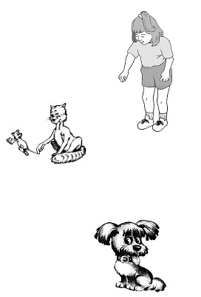
Гладит Танюшка Щенка-лопоушку,
Щекочет миленка за ушком.
А мышка-норушка,
Грустит за подушкой.

Одной, затем другой рукой сделать рас слабляющие движения для пальцев.
Не видит хозяйка,
Что мышка Норушка
Давно уж доела ватрушку.
И ждет, когда крошки от пышки
Достанутся маленькой мышке.
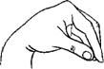
Поставить руку локтем на стол. Пальцы сложить щепоткой. Ритмично наклонять кисть руки вниз, имитировать сбор крошек с поверхности стола.

Раз, два, три, четыре, жили мыши на квартире
Все вы знаете считалочку: «Раз, два, три, четыре, жили мыши на квартире. Чай пили, чашки били, по-турецки говорили: «Чаби-чиляби, чиляби-чаби-чаби».
А пальчики-мальчики умеют обыгрывать эту считалочку. Хотите научиться? Повторяйте за мной.
• Раз (хлопок в ладоши).
• Два (левая рука — перед лицом, ладонь смотрит вправо; правая рука зажата в кулак, упирающийся в ладонь левой руки; локоть правой руки на уровне плеча).
• Три (хлопок в ладоши).
• Четыре (правая рука — перед лицом, ладонь смотрит влево; левая рука зажата в кулак, упирающийся в ладонь правой руки; локоть левой руки на уровне плеча).
• Жили (хлопок в ладоши).
• Мыши (кулачок правой руки упирается в ладонь левой).
• На (хлопок в ладоши).
• Квартире (кулачок левой руки упирается в ладонь правой).
• Чай пили (кисти обеих рук соединены боковыми сторонами, собраны в чашечку).
• Чашки били (ладони резко расходятся в разные стороны, лицевая сторона смотрит вниз).
• По-турецки говорили (руки скрещиваются до локтя плавными, волнообразными движениями кистей).
• Чаби (соприкасаются подушечки больших и указательных пальцев обеих рук один раз).
• Чиляби (встречаются подушечки больших и средних пальцев один раз).
• Челяби (встречаются подушечки больших и безымянных пальцев один раз).
• Чаби-чаби (встречаются подушечки больших пальцев и мизинцев обеих кистей рук два раза).
Примечание. Движения руками выполнять в достаточном напряжении. Во время соединения подушечек пальцев четко проговаривать слова «чаби-чиляби, чиляби-чаби-чаби».
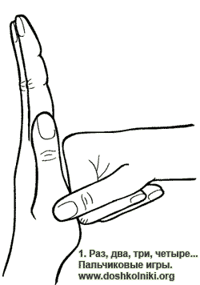

Доброе утро, здравствуй, Иван
Пальцы сомкнуты, чуть растопырены, ладони соединены.
• Доброе утро, здравствуй, Иван (перекрещивают справа налево большие пальцы).
• Доброе утро, здравствуй, Степан (перекрещивают указательные пальцы).
• Доброе утро, здравствуй, Сергей (перекрещивают средние пальцы) и т. д. (все пальцы).
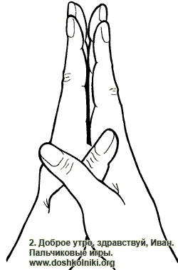

Прятки
Покажите правую руку, левую руку.
(Выполняют.)
А теперь попробуйте выполнить такое задание.
В правом кулачке спрячется левый Степан.
В левом кулачке спрячется правый Никитушка.
И т. д.
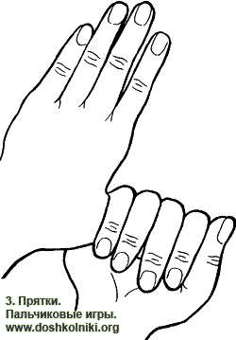

Цветок
У каждого из вас кисти рук превратились в цветок. Лепестки закрыты, плотно сомкнуты.
• Утром рано он закрыт (кисти рук находятся в исходном положении).
• Но к полудню ближе (ладони отходят друг от друга, подушечки больших пальцев прижаты к концам указательных, кисти рук напоминают полураскрытый бутон).
• Раскрывает лепестки, красоту их вижу (кисти рук у запястья соединены, а пальцы плавно расходятся в разные стороны, напоминая раскрывшийся цветок).
• К вечеру цветок опять закрывает венчик (пальцы сомкнуть — нераскрывшийся цветок).
• И теперь он будет спать (кисти рук в исходном положении).
• До утра, как птенчик (кисти рук положить под щеку — имитация сна).
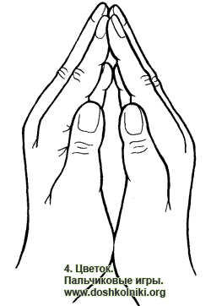

Щупальца осьминога
Пальцы сжаты в кулачки и развернуты к себе. Слова произносим четко!
• Много ног у осьминога (поочередно, начиная с большого, выпрямляют все пальцы — 1-я позиция).
• Все они ему нужны (пальцы в обратном порядке сгибаются в кулак — 2-я позиция).
• Заменяют ему руки (1-я позиция).
• Очень ловкие (2-я позиция) они (кулачки повернуть на себя и одновременно их раскрыть).
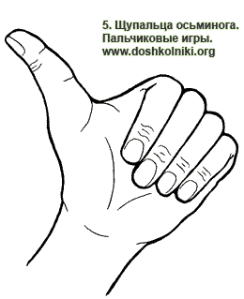

Качалочка
Вспомним песенку «Качалочка»:
Качалочка, качалочка,
Качай меня, качай.
А братец мой Иванушка,
Встречай меня, встречай.
Сомкните кисти рук и ладони в крепкий замок.
• Качалочка (пальцы правой руки выпрямить, вся кисть в напряжении, пальцы левой руки согнуты, крепко держат кисть правой руки — 1-я позиция).
• Качалочка (меняют положение кистей рук, пальцы левой руки выпрямить, а правой кистью руки крепко зажать левую кисть — 2-я позиция).
• Качай меня (1-я позиция).
• Качай (2-я позиция).
• А братец мой Иванушка, встречай меня (кисти обеих рук со сцепленными пальцами развернуть к лицу и на каждое слово соединять большие пальцы подушечками).
• Встречай (соединить большие пальцы так, чтобы были видны ногти).
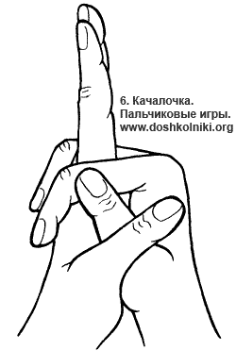

Поймай рыбку за хвостик
Дети, встаньте в круг. Рассчитайтесь на 1—2-й. Кто из вас получил номер
1 — рыбак; дети под номером 2 — рыбки. Повернитесь лицом друг к другу. Руки согнуты в локтях, соединены пальцы и ладони. Все дружно говорим:
• Рыбак сидит на берегу и ловит рыбок в сеть свою (ладони и пальцы плотно прижаты).
• Раз, два, три (дети, выполняющие роль рыбки, делают скользящие движения вниз по кистям рук рыбаков до ладоней, на мгновение замирают).
• Лови (дети-рыбки резкими, скользящими движениями вниз по ладоням убирают пальцы-хвостики, а дети-рыбаки сгибают пальцы на обеих руках, пытаясь поймать рыбку за хвостик, т. е. за кончики пальцев; затем они меняются ролями).
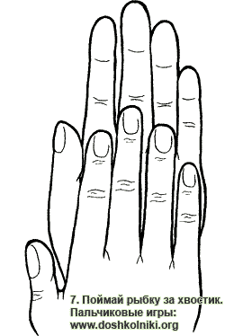

Выгляни в окошко
Пальцы сжаты в кулаки.
Кулаки — это домики, в которых живут Иваны. У домиков по три окна: третье — верхнее, расположено между указательными и средними пальцами. Второе — среднее, расположено между средними и безымянными пальцами. Первое — нижнее, между безымянными и мизинцами. Какое окно я назову, в то и выглянут ваши Иваны.
• Среднее (дети хлопают три раза, за это время они должны представить, где расположено это окно, в которое выглянет Иван, после чего сразу приводят пальцы рук в нужное положение, а именно: подушечки больших пальцев обеих рук выглядывают между первыми фалангами средних и безымянных пальцев, все пальцы собраны в кулак).
На сигналы «нижнее, верхнее» пальцы детей занимают соответствующие положения.
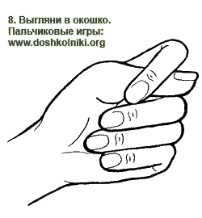

Загляни под печку
Наигрались, нагулялись пальчики (круговые вращения кистями рук), зашли в дом, легли на печку (ладони обеих рук лежат на столе, пальцы чуть растопырены, спина прямая, локти на весу, чуть отведены от туловища).
• Только уснули пальчики-мальчики, как под печкой кто-то зашуршал (произносят звук «ш-ш-ш-ш»).
• Полез Иван под печку посмотреть: не мышка ли норушка? (Большие пальцы обеих рук согнуть и положить под ладонь, подушечки остальных пальцев плотно прижаты к столу.)
• Никого не увидел Иван и вернулся на печку (большие пальцы принимают и. п.).
• А под печкой снова кто-то шуршит («Ш-ш-ш-ш»).
• Полез под печку Степан, затем Сергей и т. д. (Все пальцы по очереди выполняют то же движение, что и большие. После каждой манипуляции дети произносят звук «ш-ш-ш-ш».)
• Спугнул Никитушка мышонка, забрался на печку, все братцы потянулись (пальчики поднять вверх 3 раза, ладони не отрывать от стола) и крепко-крепко уснули.
Примечание. Во время выполнения движения одного пальца все остальные подушечками плотно прижаты к столу.
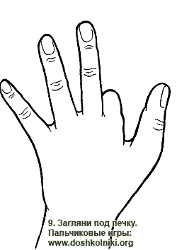

Улитка
Кулачки лежат на столе, локти чуть разведены.
• Улитка, улитка, высуни рога, дам тебе, улитка, я пирога. (Улитка пугливая, боязливая, рожки показывает не все сразу.)
• Улитка (большие пальцы обеих рук «появляются» из кулака и ложатся на стол).
• Улитка (мизинцы обеих рук выходят из согнутого положения и ложатся на стол).
• Высуни (указательные пальцы делают то же самое).
• Рога (все пальчики убегают и прячутся в кулак).
• Дам тебе (большие пальцы обеих рук вновь ложатся на стол).
• Улитка (такое же движение делают мизинцы).
• Я (выходят из кулака указательные пальцы).
• Пирога (все пальцы вновь собираются в кулак).
Дети, будьте внимательны, рожки улитки показывают по очереди: большой — мизинец — указательный.
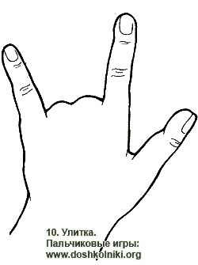

Проснись-потянись
Ладони плотно прижаты к крышке стола, пальцы, которые не участвуют в работе, также прижаты к крышке стола.
Покажите мне ваши ладони. Широко расставьте пальцы. У каждого есть имя: большой — Иван, указательный — Степан, средний — Сергей, безымянный — Матвей, мизинец — Никитушка.
• Все пальчики-мальчики крепко «спят» (кисти рук, пальцы чуть расставлены, плотно прижаты к крышке стола).
• Но вот выглянуло солнышко, заиграли лучи. Иваны проснулись, потянулись (большие пальцы обеих рук поднять как можно выше от стола, кисти напряжены; опустить).
• Степаны проснулись, потянулись (то же движение делают указательные пальцы и так до Никитушки).
Примечания. 1. По мере закрепления детьми этого упражнения следует его усложнить. Имена называть в обратном порядке или вразброс. 2. Пальцы обеих рук поднимать одновременно на «раз», на «два» опускать, ладони при этом напряжены, плотно прижаты к столу.
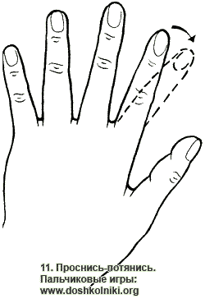

Поздоровайтесь с гномом Хешей
Пальцы, которые не работают, сжаты в кулак. При рукопожатии ребенок должен сказать вежливые, ласковые слова, что обычно говорят при встрече: «Доброе утро, милый Кеша»; «Дорогой Кеша, как поживаешь?»; «Здоров ли ты, Кеша?»; «Приятно встретиться, Кеша» и т. д.
• Посмотрите: кто пришел? (Показать тряпичную игрушку, например гнома Кешу.)
• Он хочет с вами поздороваться. Руки у него маленькие, слабые. Кеша с каждым хочет поздороваться. Пожмите ему правую руку своим большим пальцем и мизинцем правой руки. Остальные пальцы: указательный, средний и безымянный — подушечками прижмите к ладони.
А теперь большим и мизинцем левой руки пожмите гному левую руку, не забывайте сказать ему доброе, ласковое слово либо поприветствовать его.
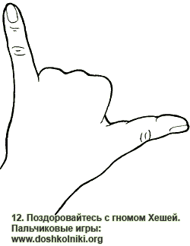

Большие и маленькие
Дети, напрягите пальцы на обеих руках. Вот какие они! Растопырьте пальцы. А теперь они стали маленькие-маленькие. Согните их и коснитесь подушечками (кончиками пальцев) верхней стороны ладоней, т. е. у основания пальчиков.
• Были маленькие мы (пальцы согнуты, прижаты к ладони).
• Стали вдруг большие (расправить пальцы, растопырить).
• Шалунишки, шалуны (движение «фонарики»).
• А дружные какие! (Сцепляют пальцы обеих рук в замок, ладони сжаты.)
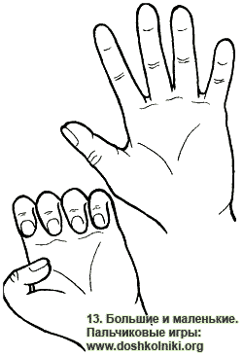

Раз, два, три, четыре, пять, будем пальцы разминать
• Раз, два, три, четыре, пять, будем пальцы (на каждое слово дети делают хлопки).
• Разминать (на это слово пальцы сжать в кулаки).
• Это Ваня (показывают большие пальцы обеих рук).
• Самый сильный, самый толстый и большой (большими пальцами покачивать из стороны в сторону).
• Степа нужен для того, чтоб показывать его (большие пальцы остаются вынутыми из кулака, а указательные на обеих руках немного двигаются).
• А Сергей, он самый длинный, и стоит он в середине (выводят средние пальцы из кулаков).
• А Матвей, он безымянный, он избалованный самый (выводят безымянные пальцы).
• А Никита, хоть и мал (вывести мизинцы).
• Очень (прижать к ладоням большие пальцы).
• Ловок (согнуть указательные, средние и безымянные пальцы на обеих руках, прижать к ладоням).
• И удал (подушечки мизинцев повернуты к лицу, приближаются к губам, после поцелуя, через низ вывернуть кисти рук от себя).
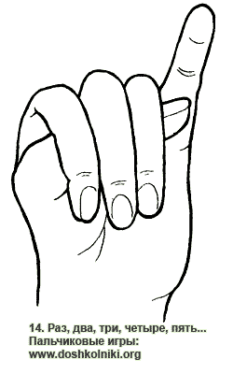

Пенек
Помните сказку «Маша и медведь»? Соедините ладони обеих рук. Сейчас будем делать скользящие движения кистью правой руки вниз по кисти левой руки.
• Идет медведь по лесу, устал, говорит (пальцы правой руки остановились на уровне ладони левой руки).
• Сяду на пенек, съем пирожок (на слово «сяду» пальцы правой руки давят на ладонь левой, приводя последнюю в горизонтальное положение, а пальцы левой руки остаются в вертикальном положении).
То же самое повторяем с кистью левой руки.
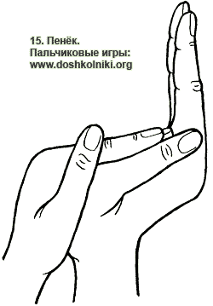

Стала Маша гостей приглашать
Послушайте русскую народную песенку.
Стала Маша гостей приглашать:
«И Иван — прийди,
И Степан — прийди,
И Сергей — прийди,
И Матвей — прийди,
А Никитушка — ну, пожалуйста».
А теперь покажем своими пальчиками, как Маша приглашала гостей. Соедините ладони и пальцы обеих рук.
• Стала Маша гостей приглашать (ладони раскрываются как цветок, описывают полукруг, соединяясь ребром и мизинцами, пальцы направлены от себя, лицевая сторона смотрит вверх).
• И Иван, прийди (большие пальцы обеих кистей рук дети одновременно сгибают, касаясь ладоней, задерживают в таком положении).
• И Степан, прийди (указательные пальцы делают то же самое).
• И Сергей, прийди (средние пальцы повторяют движение предыдущих пальцев).
• И Матвей, прийди (то же).
• А Никитушка (мизинцы напряжены, выпрямлены).
• Ну пожалуйста (сгибают и направляют к ладони мизинцы).
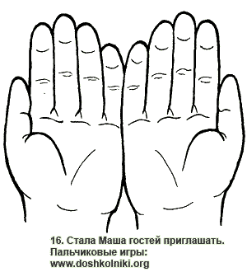
Затем кисти обеих рук принимают исходное положение. Второй куплет песни.
Стала Маша гостей угощать.
И Ивану — блин,
И Степану — блин,
И Сергею — блин,
И Матвею — блин,
А Никитушке — мятный пряничек.

Движения пальцев и кистей рук выполняют точно так же, как и в первом куплете.

Утята
У меня в руке волшебная кисточка, и сейчас она превратит ваши пальчики в утят. Средний палец — утка-папа, у папы голос низкий. Безымянный палец — утка-мама, у мамы голос нежный. Мизинец — это утенок, у утенка голос высокий, пронзительный, тонкий.
Как утка-папа кричит?
Басом: «Кря, кря».
А утка-мама?
Нежно: «Кря, кря, кря».
А утенок?
Пищит: «Кря, кря, кря».
• Указательные пальцы свернули в колечко и положили в ложбинку больших пальцев. Подушечки средних пальцев и больших соприкасаются. Так крякает утка-папа громко, зычно: «Кря, кря, кря».
• При соединении подушечек безымянных пальцев и больших — крякает утка-мама («Кря, кря, кря»).
• А когда работают подушечки мизинцев и больших пальцев, крякает утенок: «Кря, кря, кря, кря, кря, кря» (быстро, тоненьким, пискливым голоском).
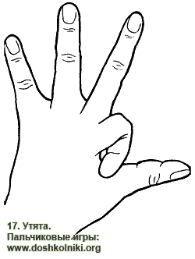

Мамочка
Кончики пальцев обеих рук соединены, ладони на некотором расстоянии друг от друга.
• Мамочка-мама (на каждый слог мизинцы размыкаются и смыкаются).
• Милая моя (то же — безымянные пальцы).
• Мамочка-мама (подушечки средних пальцев производят те же движения).
• Я люблю тебя (указательные пальцы соединяются и разъединяются. При соприкосновении подушечек больших пальцев дети губами имитируют поцелуй).
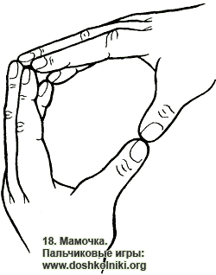

Баран
• Шел баран по крутым горам (указательные и средние пальцы обеих рук имитируют шаг, остальные пальцы согнуты и прижаты к ладоням).
• Вырвал травку (пальцы обеих рук напряжены, из положения «разведены в стороны» собираются в пучок, соприкасаясь подушечками, рвут травку, выполняется 2 раза).
• Положил на лавку (кисти рук опускают на крышку стола).
Примечание. Баран может ходить и рвать травку по горам — плечам, по горам — коленям, по горам — столам, по горе — голове.
Если дети четко, чисто проговаривают текст, темп выполнения движений можно увеличить.
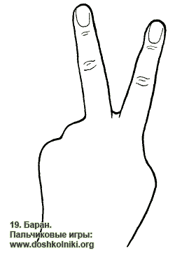

Кукушка
• Летела кукушка мимо сада (руки согнуты в локтях, скрещены перед грудью. Выполняют плавные, волнообразные движения от предплечья до кончиков пальцев).
• Поклевала (лицевая сторона левой ладони развернута, направлена вверх, пальцы от себя; пальцы же правой руки собраны в «щепотку», четыре раза — на каждый слог — касаются левой ладони, «птица клюет»).
• Всю рассаду (положение рук меняется, выполняются те же действия, что во время проговаривания слова «поклевала»).
• И кричала: «Ку-ку (пальцы имитируют крик птицы — то, как она раскрывает и закрывает клюв).
• Мак (сжимаются пальцы в кулак).
• Раскрывай один кулак (по очереди раскрывают каждый кулак по два раза).
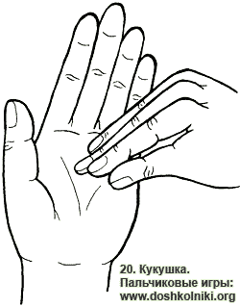

Уж как шла лиса по тропке
• Уж как шла лиса по тропке (указательный и средний пальцы левой руки «бегут» от плеча до кончиков пальцев правой руки, вытянутой вперед).
• Нашла грамоту в охлопке (указательный и средний пальцы правой руки «бегут» от плеча до кончиков пальцев левой руки, вытянутой вперед).
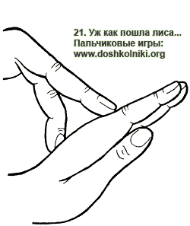

Пальцы вытянуть пошире
• Пальцы вытянуть пошире (на эти слова пальцы растопырены, напряжены).
• Раз, два, три, четыре, пять (на каждый счет убирать в кулак по одному пальцу на обеих руках начиная с большого и заканчивая мизинцем).
• Сжать их вместе — три, четыре — и на месте поплясать (пальцы раскрываются и выполняют движение «фонарики»).
• На носок (подушечки мизинцев встречаются, остальные пальцы, помимо большого, согнуты, прижаты к ладоням).
• Потом на пятку (встречаются подушечки больших пальцев).
• Дружно делаем (соприкосновение подушечек мизинцев).
• Зарядку (соприкосновение подушечек больших пальцев).
